Русская народная сказка

Три медведя

Автор – народ

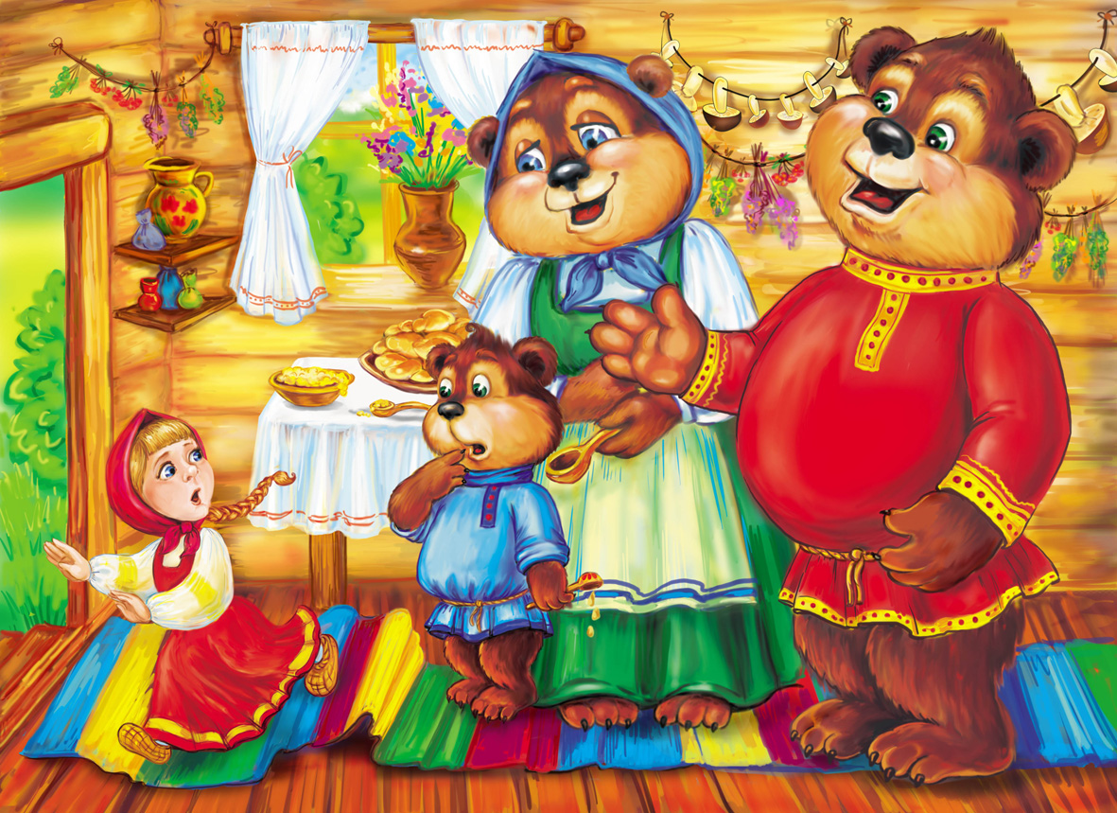

1. Подпиши имена героев сказки, используя текст сказки.

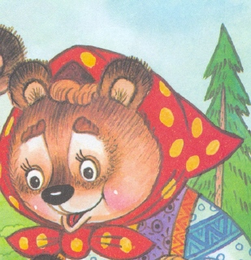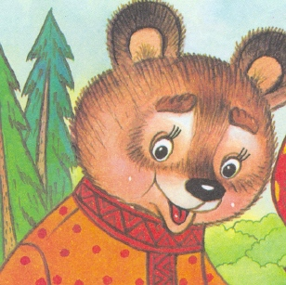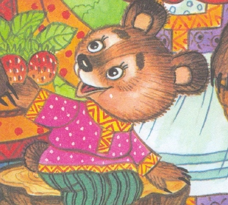

__________ _____________ _____________
__________ _____________ _____________

2. Дополни предложение из текста.

……… Маша на большой стул и упала; … на средний стул - неловко; села на маленький стульчик и …………….. – так было удобно.
Слова для справок: (полезла, села, засмеялась)

3. Подобери предложение из текста к картинке.

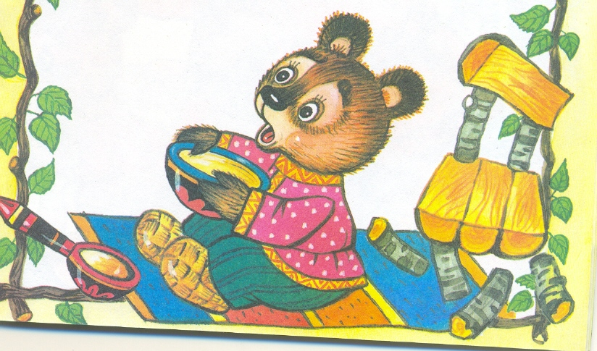
_____________________________________________________________________________________________________________________________________________________________________

4. Вместе с учителем сделай аппликацию «Столовая медведей»

